Kirjoita alla olevien otsikoiden alle otsikossa kysytyt tiedot mahdollisimman tarkasti ja yksityiskohtaisesti. Joissakin kohdissa on otsikoiden alle laitettu lisäohjeita mitä kohtiin on tarkoitus vastata. Tarvittaessa kysy lisätietoa ja ohjeita yritysneuvojalta.

PERUSTIEDOT
- yrityksen nimi/nimivaihtoehdot ja yhtiömuoto

- yrityksen perustajat ja omistusosuudet sekä yhteystiedot (sähköposti ja puhelin)

- yritysidea
Kuvaa idea mahdollisimman yksityiskohtaisesti. Mieti, että kerrot ulkopuoliselle kuulijalle ensimmäistä kertaa, minkälaista yritystä olet perustamassa.
Jos kyseessä on yritysosto, niin kerro mitä ostetaan.

- perustajien osaaminen ideaan liittyen
Miten ja mistä osaaminen ideaan liittyen on hankittu; esim. koulutus, kokemus, harrastustoiminta tms.? Voit kopioida alle myös oman ansioluettelosi.

TUOTTEET ja ASIAKKAAT
- yrityksen tuotteet
Mitä tuotteita ja/tai palveluita yritys myy asiakkaille?
Jos myydään palveluita, niin voit kehittää palvelulle nimen, mutta kerro ainakin palvelun sisältö.

- hinnoittelu
Tuotteiden ja palveluiden hinnat ilman arvonlisäveroa ja sisältäen arvonlisäveron, riippuen siitä koostuuko asiakasryhmäsi yrittäjistä vai kuluttajista.
Peritäänkö matkakuluja ja paljonko on matkaveloitus, maksuehdot,
alennukset, käytetäänkö ja milloin?

- asiakkaat
Kenelle yrityksen tuotteita ja palveluita myydään ja markkinoidaan? (yksityiset kuluttajat vai yritykset)
Erittele asiakasryhmät mahdollisimman tarkasti (mitä tarkemmin pystyt eri asiakasryhmiä määrittelemään, sitä helpompi on tehdä markkinointia).

Esimerkiksi yrityksiä on toimialoista laidasta laitaan sekä yhden henkilön yrityksistä miljoonia työllistäviin, pelkkä yritykset asiakasryhmänä ei kerro asiakkuuksista yhtään mitään, eikä näin ollen helpota markkinointia.
Miten tavoitat asiakkaat ja millainen olisi ihanneasiakas?

- asiakkaiden ostokriteerit
Miten asiakkaat valitsevat ostettavat tuotteet? (keneltä, mitä ja minkälaisia) Mahdollinen keskiosto?

- markkina-alue
Mikä on yrityksen markkina-alue maantieteellisesti?

- markkinatutkimus
- Paljonko markkina-alueella on asiakkaita? (konkreettinen luku)
Onko kysyntää tiedossa ja paljonko?

- Kilpailutilanne; kuinka monta muuta yritystä myy samoja/samankaltaisia tuotteita/palveluita markkina-alueella, kilpailijoiden hintataso, nimeä pahimmat kilpailijat?

Markkinointitoimet
- Alkuvaiheen markkinointitoimet
Mitä markkinointitoimia tehdään ennen yrityksen perustamista ja mitä toimia 2-3 ensimmäisen kuukauden aikana?
Paljonko olet ajatellut käyttää näihin rahaa?

- Myyntityö
Miten ja kuka tekee tuotteiden/palveluiden myynnin?
Paljonko tähän käytetään aikaa päivittäin/viikoittain?

- Nettimarkkinointi
Miten yrityksesi näkyy internetissä ja löytyy sieltä, kerro yrityksen nettimarkkinoinnin keinot?

- Suhde- ja tiedotustoiminta, menekinedistämistoimet
-miten yritys hoitaa suhde- ja tiedotustoimintaa (jäsenyydet, tilaisuudet, muistamiset, tiedotteet…)?

-onko menekinedistämistoimia (hinnan alennuksia hiljaisina aikoina, avointen ovien päiviä, näyttelyitä/muita tapahtumia asiakkaille, kanta-asiakasjärjestelmät…)?

- Mainonta
Käytetäänkö esim. lehti- ulko- ja liikennemainontaa, mitä, missä ja kuinka usein?

MUUT TOIMINNOT
- Toimitila
Tarvitaanko toimitilaa ja millaista?
Jos toimitila tiedossa, missä se on ja kuvaa tilaa?
Vuokrataanko, ostetaanko, tarvitaanko remonttia ja millaista, paljonko maksaa?

- Ajankäyttösuunnitelma ja aukioloajat
Montako viikkoa vuodessa yritys toimii, montako viikkoa pidät lomaa?
Yrityksen aukioloajat tai työssäoloaika? (Montako tuntia päivässä ja montako päivää viikossa?)

- Työvoima ja alihankkijat, muut yhteistyökumppanit
Tarvitsetko työntekijöitä, lomittajia, alihankkijoita, millaisia ja ovatko jo tiedossa?
Tarvitsetko tavara-/raaka-ainetoimittajia, millaisia ja ovatko jo tiedossa?
Muita yhteistyökumppaneita (tilitoimisto, mainostoimisto, vakuutusyhtiö, pankki…), millaisia ja ovatko jo tiedossa?

- SWOT-Analyysi
SWOT-analyysissä voit tarkastella menestystekijöitä ja riskejä.
Alle voit kartoittaa eri osa-alueet lyhyesti.

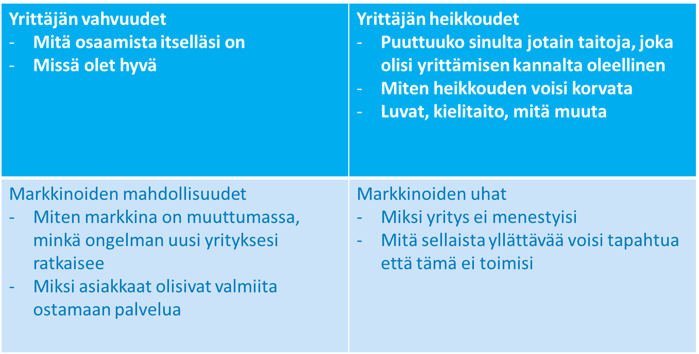
Vahvuuteni ovat:

Heikkouteni ovat:

Mahdollisuuksia ovat:

Uhkia ovat:

TALOUSLASKELMAT
- Investointilaskelma (lisää liitteenä)

- Kannattavuuslaskelma (lisää liitteenä)

- Myyntilaskelma (lisää liitteenä)
- Kassabudjetti (lisää liitteenä)

